**A Literatura na medicina**

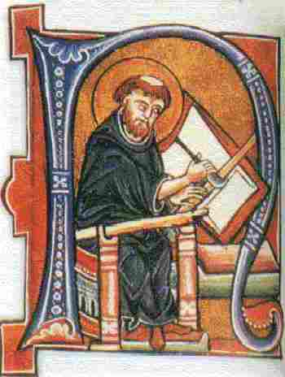

Em uma ocasião, um aluno de medicina intrigado com a literatura clínica ao médico, perguntou-lhe como falar de medicina na literatura, como escrever literalmente a literatura medicinal, o que acontece em nós de forma que atraia a atenção dentro do universo literário, leigo e como seria a história da medicina na literatura... Então o médico experiente lhe expressou prontamente:

Como descrever os nossos monstros, entre as barreiras da humanística (literatura) com as barreiras da medicina. São poucos aqueles que tentam unir medicina e literatura e superar a barreira entre as duas culturas, a humanística e a científica biológica.

Em sua tese de o aluno de medicina defendia que a doença nasce em silêncio. Seja pela ação de germes, ou substâncias nocivas, ou por processos endógenos, sutis alterações que se processam nas células: é a enfermidade em marcha.

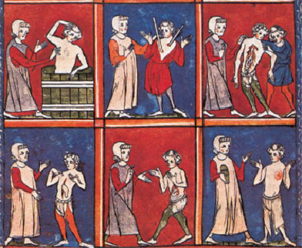

Quietamente, imperceptivelmente, implacavelmente.

Em algum momento, algo acontecerá, a chamar a atenção da pessoa: uma febre, uma dor, falta de ar, palpitação, hemorragia, stress, tensão nervosa, problemas traumáticos psicológicos. A consciência da anormalidade desperta a angústia, e a angústia se expressará em palavras. Mais cedo ou mais tarde um médico as ouvirá. E também ele traduzirá aquilo que ouviu. Aquilo que constatou e aquilo que pensa, em palavras dirigidas ao paciente, aos familiares, a outros médicos, a estudantes de medicina, ao público. Pessoas falarão da doença. Pois não há como não falar nessa experiência que todos partilham. Frequentemente as palavras serão postas no papel: a história clínica, o artigo científico, o ensaio, a ficção.

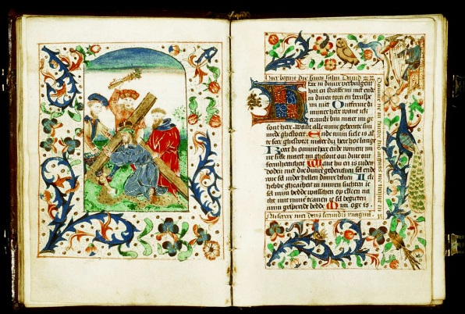

A história da medicina é uma história de vozes. As vozes misteriosas do corpo: o sopro, o sibilo, o borborigmo, a crepitação, o estridor. As vozes inarticuladas do paciente: o gemido, o grito, o estertor. As vozes articuladas do paciente: a queixa, o relato da doença, as perguntas inquietas. A voz articulada do médico: a amnesia, o diagnóstico, o prognóstico. Vozes que falam da doença, vozes calmas, vozes ansiosas, vozes curiosas, vozes sábias, vozes resignadas, vozes revoltadas. Vozes que se querem perpetuar: palavras escritas em argila, em pergaminho, em papel; no prontuário, na revista, no livro, na tela do computador. Vozerio, corrente ininterrupta de vozes que flui desde tempos imemoriais, e que continuará fluindo.

É da palavra escrita que se trata aqui. Os médicos escrevem. É natural que os médicos escrevam. Como muitos outros profissionais, habitam o universo da palavra escrita: sempre buscaram conhecimento em textos clássicos e até pesam, seguindo o aforismo de grandes clínicos, no paciente como “um texto”. Um texto às vezes fácil, a dificuldade reside, em primeiro lugar, no fato de que a medicina não é uma ciência, no sentido em que a física é uma ciência, a química biológica não é ciência. Trabalha com uma margem de incerteza que não é habitual nas ciências.

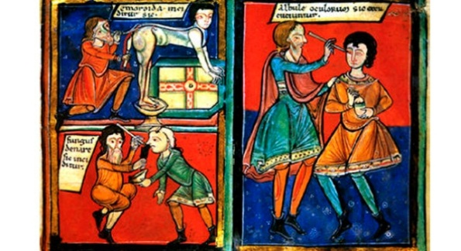

A pesquisa e comparação da medicina com o amor é muito pertinente. Porque a relação médico – paciente é inevitavelmente colorida pela emoção.

O texto médico, porém, quer prescindir da emoção. Para isso, começa com um processo de tradução: as queixas do paciente são vertidas para uma linguagem simples, neutra. A mesma linguagem que se encontrará nos artigos das revistas médicas. Aí nunca haverá pontos de exclamação, nem reticências, raramente um ponto de interrogação; não há incredulidade. Eventualmente, porém, esse tipo de texto já não é suficiente para traduzir, para conter a ansiedade – ansiedade humana – diante da doença, do sofrimento, da morte. E então o médico recorrerá à ficção, à poesia. Por vezes, sem o saber, ou fingindo não saber: quando Paramédicos descreve a criação do homúnculo a partir do esperma incubado, está, pretensamente, descrevendo um evento cientifico, mas na realidade, está inventando na suposição o acontecimento.

É possível estabelecer uma relação precisa, uma associação causal, por assim dizer, entre medicina e literatura? Para isso seria preciso um estudo mais aprofundado da questão, uma epidemiologia da literatura. Seria preciso comparar a incidência da produção literária nas várias profissões eventualmente exercidas pelos escritores, quando não se dedicam unicamente à literatura. Isso nos permitiria estabelecer uma correlação numérica que talvez eliminasse o acaso, mas ainda assim não nos daria uma explicação final, porque não sabemos, na realidade, o que leva uma pessoa a escrever. De qualquer forma, não são poucos aqueles que tentam unir medicina e literatura e superar a barreira entre as duas culturas, a humanística e a científica biológica.

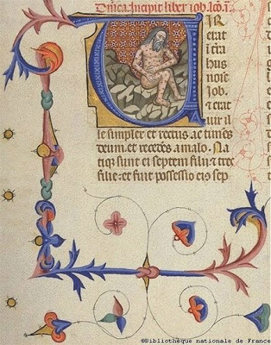

Certamente houve épocas em que a associação entre medicina e literatura era mais íntima; na Europa do século XIX, os médicos recebiam uma educação ampla, liam textos literários. Eram músicos e pintores amadores. No Velho Mundo vitoriano não era raro que os doutores fossem prolíficos escritores de ensaios, de biografias, de ficção. A situação mudou por várias razões: em primeiro lugar, o médico perdeu a posição aristocrática que muitas vezes o caracterizava no passado. Depois, a medicina foi adquirindo um caráter cada vez mais técnico, pouco compatível com a expressão humanista.

De outra parte, a doença e a medicina são temas frequentemente abordados por escritores. Isso aconteceu, sobretudo, a partir da Renascença, quando a posição do médico ficou mais institucionalizada. A institucionalização não se expressava necessariamente em reverência. Onde os médicos recusaram-se a endossar a ideia do medico como sacerdote. E, ao fazê-lo, humanizaram a profissão e ensinaram aos próprios médicos uma lição de humildade.

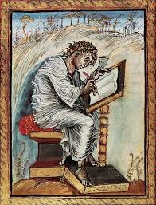

As grandes obras literárias, além de representarem um mergulho na condição humana, situam enfermidade e medicina em seu contexto histórico. O surgimento da sífilis na Europa é marcado pelo poema de Fracastoro; Defoe descreveu os terrores da peste; A montanha mágica, de Thomas Mann, e o poema “Pneumotórax”, de Bandeira, mostram a dramaticidade da tuberculose na era pré-quimioterapia; poucos textos ilustram de forma tão pungente a situação do doente grave quanto “A morte de Ivan Illich”, de Tolstoi. Assim David Adalberto Cavalcanti Cabral definiu seu tratado médico unindo a literatura com a medicina. Pelo simples fato que ambos se favorecem da escrita para atuarem postumamente a seus escritores.

Biografia

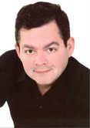

David Adalberto Cavalcanti Cabral, Nascido em 19 de novembro de 1970, em Recife – Pernambuco - Brasil, depois de estudar em várias cidades, tais como as cidades de Recife - Pernambuco, Maceió - Alagoas, Timbaúba-Pernambuco e, Curitiba-Paraná. Cidade, a qual mora e formou - se em Letras Português, Inglês, Espanhol e Italiano e suas respectivas Literaturas, nas universidades: Pontifícia Universidade Católica do Paraná e Universidade Federal do Paraná em 2008 e Pós Graduação em Língua Portuguesa e Literatura Brasileira. Atualmente professor de Literaturas. De família de autodidatas. Família materna do estado de Pernambuco, de origens, Holandesa, Portuguesa e Italiana e, família Paterna do estado de São Paulo de origens Portuguesa. As quais, ambas as famílias, de universitários e estudiosos e autodidatas, contando com Químicos, Farmacêuticos, Médicos, Advogados, Pedagogos, Administradores, Músicos, Escritores, Profissionais do Turismo e Mestres em Letras. Formam a sua família.